**Základy ELK**

V neutrálnom stave je počet protónov v jadre a elektrónov v obale atómu rovnaký. Pokiaľ sa privedie energia, začnú sa elektróny z valenčnej (siedmej) vrstvy odtŕhať. Vzniknú tak tzv. voľné elektróny. Pokiaľ bude na ne pôsobiť energia v jednom smere, začnú prúdiť a vnikne tzv. usmernený tok elektrónov. Ten sa nazýva elektrický prúd. Značka I, jednotka A (ampér).

Pokiaľ je na jednom mieste prebytok elektrónov, vzniká tzv. záporný potenciál. Naopak, ich nedostatok, vytvára kladný potenciál. Rozdiel medzi dvoma potenciálmi nazývame elektrické napätie. Napr. na batérii je na jednej strane kladný a na druhej strane záporný potenciál a medzi svorkami tak vzniká určité napätie. Značka U, jednotka V (volt).

Pokiaľ sa rôzne potenciály prepoja vodičom (káblom), začnú sa rozdiely strácať – vyrovnávať, lebo elektróny začnú putovať z – do +. Napätie teda bez prúdu existuje, prúd však vzniká len keď ho vyvolá napätie. Hoci sa pohybujú elektróny so zápornou energiou, zaužívaný spôsob označovania toku prúdu je z plusu do mínusu (plnou šípkou).

Materiál, cez ktorý preteká prúd, mu kladie odpor. Spomaľuje ho / brzdí ho. Táto vlastnosť sa volá odpor. Značka R, jednotka Ω (ohm). Súčiastka, ktorej hlavnou vlastnosťou je klásť odpor, sa volá rezistor (označenie R).

Vzťah medzi napätím, prúdom a odporom vyjadruje Ohmov vzorec: R = U / I (resp. iné odvodené tvary). Veľkosť energie, ktorá sa presunie medzi potenciálmi za jednotku času, sa volá výkon. Označuje sa P, jednotka W (watt). Prúd prechádzajúci súčiastkou vyvolá na nej úbytok napätia. Ten sa označuje v opačnom smere, ako je smer prúdu otvorenou šípkou.

V elek. schéme sa vodič kreslí ako čiara. Rezistor ako obdĺžnik, žiarovka ako kruh s krížikom. Súčiastky, ktoré vykonávajú úbytok napätia, sa volajú spotrebiče. Menia elek. energiu na inú, napr. teplo, pohyb, svetlo, elektromagnetizmus, atď. Súčiastky, ktoré dodávajú energiu, sa volajú zdroje. Jednosmerný zdroj napätia sa kreslí ako dve rôzne dlhé čiary s označením + a - .

Pokiaľ obvod neobsahuje uzol, hovoríme o jednoduchom elek. obvode. Uzol je ako križovatka. Je to vzájomné spojenie aspoň troch vodičov. Časť obvodu, ktorá sa nachádza medzi dvoma uzlami sa volá vetva. Časť uzatvoreného obvodu sa nazýva elek. slučka.

Prvý Kirchhoffov zákon hovorí o prúde a uzle. Platí, že koľko prúdu vtečie do uzla, toľko z neho musí aj vytiecť. Resp. súčet prúdov vtekajúcich do uzla sa rovná súčtu prúdov z uzla vytekajúcich. Druhý KZ hovorí o napätí a slučkách. Platí, že koľko v slučke zdroj dodá napätia, toľko sa ho na spotrebičoch minie. Resp. súčet napätí v slučke je nulový.

Rezistory sa dajú zapájať sériovo alebo paralelne. Sériovo sú za sebou. Výsledný odpor je ich súčet. Používa sa to na zväčšenie hodnoty odporu. Paralelne sú povedľa seba (do toho istého uzlu). Obrátená hodnota výsledného odporu sa rovná súčtu obrátených hodnôt odporov. Po úprave sa výsledný odpor dá vypočítať: Rv = (R1*R2) / (R1+R2)

Prístroj na meranie prúdu sa volá ampérmeter. Keďže meria tok, musí sa zapojiť priamo do cesty prúdu, čiže do série – medzi súčiastky. Prúd je rovnaký v celej vetve, mení sa len v uzloch. Takže je jedno, kde vo vetve sa zapojí. Prístroj na meranie napätia sa volá voltmeter. Keďže meria úbytok napätia na súčiastke, tak sa zapája paralelne k súčiastke. Zapája sa medzi dva body, na ktorých chceme porovnať rozdiel potenciálov. Prístroj multimeter slúži na meranie rôznych fyzikálnych veličín a parametrov elek. súčiastok. Treba ho nastaviť pre danú veličinu. Existuje mnoho delení meradiel.

**Rátanie R/U/I/P v obvode**

* Overovanie Ohmovho a Kirchhoffových zákonov – rátanie predradného odporu
* Overenie sériového a paralelného radenia rezistorov

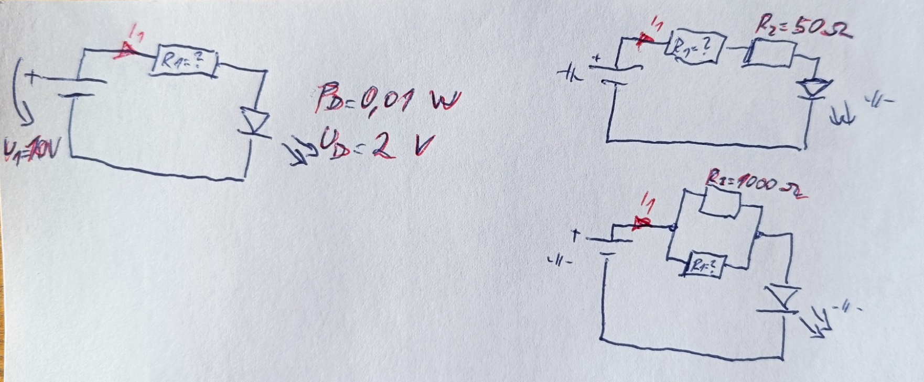

* Rátanie prúdu pomocou metódy slučkový prúdov

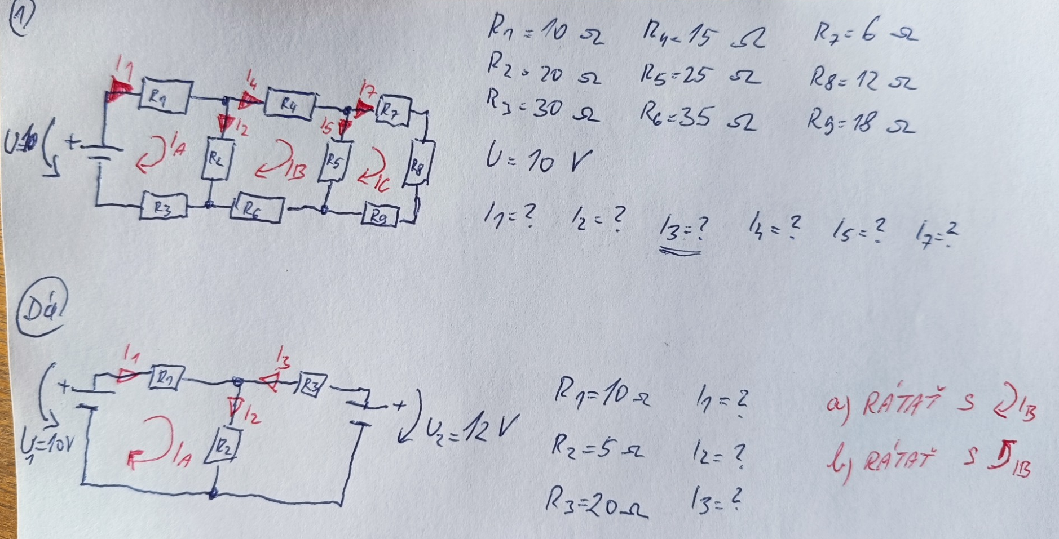

* Rátanie prúdu pomocou metódy uzlových napätí
* Theveninová a Northonová veta